编码：

山东省第四届大学生物理科技创新大赛
作品申报书

作品名称： 应用于磁致伸缩材料的磁致伸缩特性测定仪

学校全称： 中国石油大学（华东）

申报者姓名： 郭敏强

指导教师： ？？、？？
类别：B类
□实验方法研究（A类）
√自制实验教学仪器（B类）
□物理量智能化测量技术（C类）
□实验模拟与仿真（D类）

山东省第四届大学生物理科技创新大赛组委会制
2012年8月
申 报 者 情 况
申报者情况 | 姓 名 |  | 郭敏强 |  |  | 性别 |  |  | 男 |  |  | 出生  年月 |  | 1992年11月21日
申报者情况 | 学校全称 |  | 中国石油大学（华东） |  |  |  |  |  |  |  |  | 专业 |  | 应用物理学
申报者情况 | 现学历 |  | 本科 |  |  |  |  |  | 年级 |  | 2009级 |  |  | 学制 |  | 4年
申报者情况 | 通讯地址 |  | 山东省青岛市黄岛经济技术开发区长江西路66号 |  |  |  |  |  |  |  | 联系电话 |  |  | ？？？？？？？？
合作者情况 | 姓 名 |  | 性别 | 年龄 |  |  |  | 学历 |  |  | 所在单位
合作者情况 | 穆伟平 |  | 男 | 23 |  |  |  | 在读本科 |  |  | 中国石油大学（华东）
合作者情况 | 刘慧 |  | 男 | 24 |  |  |  | 在读本科 |  |  | 中国石油大学（华东）
合作者情况 | 杨斌 |  | 男 | 22 |  |  |  | 在读本科 |  |  | 中国石油大学（华东）
指导教师情况和见 | 指导教  师情况 | 姓名 | ？？？ |  | 性别 |  | 女 |  |  | 年龄 | 35 |  | 职 称 |  | 副教授
指导教师情况和见 | 指导教  师情况 | 单位 | 中国石油大学理学院实验中心 |  |  |  |  |  |  |  |  |  | 联系电话 |  | ？？？？？
指导教师情况和见 | 对作品的真实性以及作品的意义、水平等评价 | 一、作品的真实性  该测定仪是在调研文献的基础上，充分利用普通物理实验所学的相关知识和物理实验中心现有的实验设备，发挥自主创新能力，独立改装设计实验，巧妙地将三项实验（惠更斯电桥法、电阻应变片法、相关量代换法）中的测量技术、测量思想有机结合在一起，完成了仪器的物理理论部分。新的测量方法从一个全新的角度精确、简洁地完成了磁致伸缩系数的高精度测量，既有利于学生更好地掌握实验的精髓，培养创新思维，也有利于物理实验教学，降低了实验室维护成本，为实验室建设提供了新的思路。  该测定仪依托于上述理论，结合电工电子学相关知识，原理结构清晰，设计方案合理，实验方法新颖，具有较高的创新性，适合于在实验室推广的同时也满足了一定的实际需求，有效解决传统实验中存在的诸多问题的同时简化了测量过程。  二、作品的意义  磁致伸缩材料是重要的能量与信息转换功能材料。对磁致伸缩材料进行研究，最为基础和关键的工作就是对静态磁致伸缩性能的测量，即对磁致伸缩系数的测量。这种材料可将电磁能（或电磁信息）转换成机械能或声能（或机械位移信息或声信息），也可以将机械能（或机械位移与信息）转换成电磁能（或电磁信息），是重要的能量与信息转换功能材料。  该磁致伸缩测定仪的成功研制，减小了体积，降低了实验成本，可移动性、可携带性加强，其将对声纳的水声换能器技术、电声换能器技术、海洋探测与开发技术、微位移驱动、减振与防振、减噪与防噪系统、智能机翼、机器人、自动化技术、燃油喷射技术、阀门、泵、波动采油等高技术领域产生影响，具有较广泛的应用前景。  三、作品的水平  该磁致伸缩仪是在调研了大量市场相关仪器的基础上，结合实验中所做出的新理论，制订了实施性较强的方案。理论部分为将长度测量转化成电阻和检流计偏转值的测量，并利用整体代换等思想推导获得了用检流计偏转值计算磁致伸缩系数的计算式。  该测定仪结构紧凑简单、测量简洁快速、操作方便、精度较高，达到了一个试验测定仪所追求的效果。  随着铁磁材料特性研究的不断发展，磁致伸缩效应在工业传感器技术中的应用也不断得到发展，该测定仪对磁致伸缩系数的测量不仅能使人们在教学上获益，也能够推动磁致伸缩效应在检测技术、工程工业及其他方面中的应用。
申报者所在学院审核意见 |  | 年 月 日
申报作品情况（由申报者本人填写）
作品全称 | 应用于磁致伸缩材料的磁致伸缩特性测定仪 | 展示形式及实物尺寸 | □软件 ； √实物及  尺寸：
作品设计的目的和基本思路（相关资料作为附件，例如研究报告、实验数据、外观图、鉴定证书和应用证书等） | 一、设计的目的  1.解决传统实验室和市场上磁致伸缩测试仪器均为大型专业设备，体积大、读数误差较大、操作复杂、价格昂贵等问题，设计制作新的测量仪应用于实际测量，在实验室做进一步推广；  2.用新测定仪器，通过非平衡电桥和电阻应变片实现铁磁质磁致伸缩系数λ的高精度测量，同时提高实验效率；  3.解决超微弱信号在实验室和工业测量中的应用；  4.以研究为契机，进一步实现整套磁致伸缩材料物理学性能（如磁致伸缩系数λ，磁滞回线，磁阻随磁场的变化关系等）的研究；  5.使磁致伸缩测量不仅能使人们从教学上获益，也能够推动磁致伸缩效应在检测技术、工业传感器技术、能量与信息转换功能材料、换能器技术、海洋探测技术、微位移致动、智能机翼、机器人等高技术领域得到应用。  二、基本思路  针对实验室及工业中对磁致伸缩系数测量存在的诸多问题，进行逐一解决，基本步骤如下：  1.通过参研大量国内外文献资料及市场上相关仪器的状况和存在的问题，借鉴成功的案例，提取足够的实验前期准备，制定出最佳、最合理的实验设计方案。  2.运用已经成功验证的物理理论原理，将测量磁致伸缩系数λ的核心部分有效地结合到电子元器件电路中。  3.将物理原理、电子器件所能达到的测量范围、实际中存在的影响因素结合到一起，全面综合考虑，对设计方案进行试验。  4.分析仪器测量数据和实验室中组合电路的测量数据，做出合理的分析解释，并对该测定仪的适用范围进行限定。  5.对电路中所有单片机程序进行调节，使其与硬件部分完整结合，同时考虑方案进一步的简化浓缩，使其同时实现自动和手动两种测量功能。
作品的创新点、技术难点和实际应用情况 | 一、创新点  1.该测定仪的理论新方法改变了传统磁致伸缩仪器计算复杂、体积庞大、价格昂贵和读数误差大的缺陷，实现了结构紧凑简单、测量简洁快速、操作方便、结果精度较高的效果，只须在检验定标之后直接将待测材料置于磁场中，数码管显示出新方法中所需的压差数值即可，达到了一个试验测定仪所追求的效果。  2．该测定仪运用AD524放大器、滤波模块和16位AD模块ADS7825P实现了实验中直流复射式检流计的功能作用，达到了高精准测量的效果，有效地解决了实验测量中的核心问题。  3．该作品在一定程度上解决了当前实验仪器研究中存在的超微弱信号极难测量和稳定的问题，为以后的相关研究提供了范例，可用于实际测量，在实验室可作进一步推广。  二、技术难点  1.在磁致伸缩材料表面径向粘贴电阻应变片，要求粘贴的电阻应变片能与材料伸缩形变同步增减。  2.由于在1-30mT励磁场下引起应变片的电阻变化量极小，那么对于该测定仪实现超微弱信号的测量成为首要难点和重点。  3.该测定仪减少了组合电路测量实验中电阻箱须加以校准的步骤，却增加了器件产生噪声，信号手干扰程度大不稳定，计算机所能识别的数据位数有限制等难题。  4.在实验中的测量转化到电子器件中时，不能实现一对一的配置，需经过不断的需求值转换，需要不断地分析引入量对整个测量系统的影响程度。  5.制作过程中器件结合在一起时极容易损坏，需不断的分析每个模块、管脚、电路端口的电压值和整体影响效果，来确保下一步实验测量的实现。  三、实际应用情况  1.该测定仪对磁致伸缩系数测量，结合材料的组成、种类和外施磁场的大小等因素有关，可用在研究应用领域中；  2.该测定仪对磁致伸缩材料的物理学性能的测定，可以拓宽其应用领域，为今后的纵向研究奠定基础；  3.磁致伸缩材料是重要的能量与信息转换功能材料，测定仪对其性能的研究，一定程度上可发掘出材料的潜在使用价值；  4.该测定仪是在完成了普通物理实验教程的基础上设计并提出的，它结合了物理实验中所学的相关知识，立足于实验室的需求，适合于在实验室推广使用，也适合实际应用；  5.将改进后实验装置和方法应用于实际测量后，精度高、工作稳定，结果显示：新的装置和方法简化了测量过程，提高了测量结果的准确度，而且该技术可以用来比较准确地检测各种磁致伸缩材料的磁致伸缩系数，满足检测技术及其他方面中的应用；  6.后期将尝试将其用于水下通讯、制导、捕鱼、油井及地质探测等，其它方面应用包括阀门控制、精密车床、机器人、蠕动马达、阻尼减振、延迟器及传感器等方面。
其他说明 | 1.在威海举行的山东省第三届物理科技创新大赛“磁致伸缩材料物理学性能新型测定方法的研究”获得一等奖；  2.在实验的基础上已撰写出《磁致伸缩系数测定新方法的研究》论文一篇，已被中文核心期刊《实验室研究与探索》录用，定于2012年12月发表；  3.对于所做出的新测量方法，申请国家发明专利“一种测量磁致伸缩系数的新方法（专利号2012101216377）”一项，已经受理，并且初步审查合格，进入实质审查阶段。  4.本实验装置和测量方法已应用于实际测量，结果显示装置性能较好，能达到预期效果；  5.该仪器申请国家实用新型专利“应用于磁致伸缩材料磁致伸缩系数测定仪（专利号2012202741796）”并已经受理；  6.该试验测定仪的研制受国家级大学生创新试验项目“磁致伸缩材料物理学性能测定新方法的研究（项目编号111042559）”的依托进行；  7.论文《应用于磁致伸缩材料磁致伸缩系数测定仪的研制》即将撰写完成。

评审委员会意见
组委  会秘  书处  资格  审查 | □通过审查 □未通过审查  审查人（签名）  年 月 日
评审  小组  成绩 | 小组内排名：  得 分：  组长（签名）  年 月 日
评审  会终  审建  议 | □特等奖 □一等奖  □二等奖 □三等奖  □未获奖  主任（签名）  年 月 日

编码：

山东省第四届大学生物理科技创新大赛
研究报告

作品名称： 应用于磁致伸缩材料的磁致伸缩特性测定仪

学校全称： 中国石油大学（华东）

申报者姓名： 郭敏强

指导教师： ？？、？？
类别：B类
□实验方法研究（A类）
√自制实验教学仪器（B类）
□物理量智能化测量技术（C类）
□实验模拟与仿真（D类）

山东省第四届大学生物理科技创新大赛组委会制
2012年8月
说 明
本磁致伸缩材料的磁致伸缩特性测定仪主要由磁致伸缩系数测量装置、信号处理装置和控制面板三部分组成，它是在完成了普通物理实验教程的基础上设计并提出的，结合了物理实验中所学的相关知识，立足于实验室的需求，适合于在实验室推广使用，也适合实际应用。其克服了传统同类仪器计算复杂、体积庞大、价格昂贵和读数误差大的缺陷，达到了结构紧凑简单、测量简洁快速、操作方便、结果精度较高的效果。测定仪对磁致伸缩材料的物理学性能的测定，可以拓宽其应用领域，为今后的纵向研究奠定基础。本文将对仪器的制作及应用进行说明。

目 录
第一章 作品研究综述 1
1 仪器制作项目简介 1
1.1 团队简介 1
1.2 项目小结 2
2 仪器研究背景和目的 3
3 当前国内外同类课题研究水平概述 4
3.1 国外稀土磁致伸缩材料的应用现状 4
3.2 国内稀土磁致伸缩材料的应用现状 5
3.3 现阶段市场上存在的仪器 6
第二章 磁致伸缩系数测定仪制作说明 8
1 仪器制作原理 8
1.1 Fe-Ga合金的磁致伸缩应变机制 8
1.2 应变电阻片测量法 8
1.3 实验原理 9
1.4 非平衡电桥法测量磁致伸缩系数λ原理 9
1.5 平衡电桥法测定测量磁致伸缩系数λ原理 10
2 仪器实施方式 10
2.1 仪器的装置和技术特点 10
2.2 仪器测量的具体实施方式 11
2.3 仪器定标 12
第三章 仪器的测量精度分析 13
1 测量评定过程 13
2 测量结果及分析 13
2.1 非平衡电桥法实验结果及分析 13
2.2平衡电桥法实验结果及分析 15
2.3 综合比较分析 15
第四章 工业应用展望 17
1 优势分析 17
1.1 测量灵敏度高 17
1.2 采用连续、无损测试方法 17
1.3 测量范围广 17
1.4 仪器成本低 17
2 市场分析和经济效益预测 17
3 应用领域分析 18
第五章 结 论 21
参考文献 21
附 录 23
致 谢 30

第一章 作品研究综述

1 仪器制作项目简介

1.1 团队简介
本团队是中国石油大学理学院组建的物理技能创新大赛竞赛团队，团队成员具有丰富的科研经历。
负责人照片
队 员： 郭敏强 性别： 男
专 业： 应用物理学 联系电话: ？？？？？
电子邮箱: ？？？？？
通信地址:山东省青岛市黄岛区长江西路66号
科研经历：作品“磁致伸缩材料物理学性能新型测定方法的研究”获得山东省第三届物理科技创新大赛一等奖；“基于单片机的单摆法智能重力加速度测量装置的研制”获得山东省第三届物理科技创新大赛三等奖；承担国家级大学生创新性实验计划项目“磁致伸缩材料物理学性能测定新方法的研究（项目编号111042559）”；在中文核心期刊一作投稿二篇论文已被录用等待发表，在中文核心期刊二作投稿二篇论文已被录用等待发表；申请国家发明专利6项，实用新型专利6项；参加国家级大学生创新实验项目“激光衍射法测量气泡膜剪切弹性模量和表面粘度（编号101042537）”、“新型太阳能自动跟踪系统追日装置的设计（项目编号111042565）”，校级大学生创新实验项目“基于单片机8051系列的红绿灯试验仪的开发（项目编号20111145）”、“基于单片机的单摆法智能重力加速度测量装置（项目编号20111149）”；第八届“挑战杯”博德世达中国石油大学（华东）大学生创业计划大赛中获得铜奖。目前，已获得同济大学免复试录取的资格。
队 员： 穆伟平 性别： 男
照片
专 业： 电气工程及其自动化 联系电话: ？？？？
电子邮箱: ？？？？
通信地址: 山东省青岛市黄岛区长江东路66号
科研经历: 擅长软件编写和硬件制做，动手能力强。曾获得全国电子设计竞赛山东省一等奖；全国大学生数学建模竞赛成功参赛奖；亚太机器人大赛成员等。曾被评为中国石油大学科技创新积极分子，连续两年获得科技创新奖学金等。参与项目“基于GPS的集输管道异常位移监测技术的研究”和“基于单片机的磁致回线的动态显示”等。
队 员： 刘慧 性别： 男
照片
专 业： 计算机 联系电话: ？？
电子邮箱: ？？
通信地址: 山东省青岛市黄岛区长江东路66号
科研经历: 精通ARM9的S3C2410编程，熟悉串口，定时器，AD，LCD等驱动编程。熟悉uCOS-II实时操作系统及移植。精通在Keil下的51单片机C语言编程，熟悉51单片机指令，熟悉飞思卡尔12XS128单片机C语言编程。熟悉VS2005/2008/2010下基于ASP.NET构架的C#编程。曾参加“飞思卡尔智能车竞赛”、“齐鲁软件设计大赛”等并取得了相当不错的成绩。
指导教师？？——副教授为中国石油大学（华东）物理实验中心副主任，硕士生导师，主要从事物理实验教学与研究工作。近3年主持校科研项目1项，校级实验技术改革项目1项，完成并验收校级实验技术改革重点项目1项、校级教改项目1项；参与国家自然科学基金1项、山东省自然基金1项；获得校级优秀教学成果一等奖1项，优秀实验技术成果一等奖1项、二等奖2项。山东省物理实验教学示范中心及大学物理实验省级精品课程主要负责人之一。多次指导学生参加科技活动并获得优异成绩。
指导教师？？—中国石油大学（华东）应用物理系副主任，党支部书记，主要从事物理实验中心教学和实验仪器的研制的相关研究工作。在电子电路设计，仪表检测和应用方面具有丰富的经验。多次指导学生参加各类竞赛并取得优异成绩。

1.2 项目小结
项目名称：应用于磁致伸缩材料的磁致伸缩特性测定仪
项目开始时间：2011年9月
思路来源：基础物理实验教程——平衡电桥法测量磁致伸缩系数
项目主要解决问题：其他磁致伸缩材料的磁致伸缩特性测定仪操作方法繁琐，运行成本高，测量不连续，体积大，不宜携带等问题。
项目主要创新点：该仪器制作成本低，可实时、连续、精确地用于测量磁致伸缩材料的磁致伸缩特性，并能对磁致伸缩材料的磁滞回线进行显示。
成果展示：① 在威海举行的山东省第三届物理科技创新大赛中“磁致伸缩材料物理学性能新型测定方法的研究”获得一等奖；
② 论文《磁致伸缩系数测定新方法的研究》（稿件编号:12-0968）已被中文核心期刊《实验室研究与探索》杂志录用，定于2012年12月发表；
③ 论文《应用于磁致伸缩材料磁致伸缩系数测定仪的研制》即将撰写完成；
④ 申请国家发明专利“一种测量磁致伸缩系数的新方法（专利号2012101216377）”一项，已经受理，初步审查合格，进入实质审查阶段。
⑤ 申请国家实用新型专利“应用于磁致伸缩材料磁致伸缩系数测定仪（专利号2012202741796）”一项，已经受理；
⑥ 已完成仪器的研发制作，可以进行部分实际的测量工作。

2 仪器研究背景和目的
铁磁性物质在被外磁场磁化时，其体积和长度会发生变化，通常把这种效应称为磁致伸缩效应。当长度为l的磁性材料在磁化方向上的长度变化为△l时，磁致伸缩系数可表示为：λ=△l／l。纯铁的磁致伸缩系数仅为20×10⁻⁴左右。20世纪70年代，美国海军表面武器实验室的研究人员发现超磁致伸缩材料Tbo_{0.27}Dy_{0.73}Fe₂合金磁致伸缩系数可达2000×10⁻⁶以上，使磁致伸缩材料的研究和应用达到了新的高度，作为磁学与磁性材料领域的重要组成部分，磁致伸缩效应和磁致伸缩材料的应用与研究从未停止过。研究人员于2000年发现了新型的低场磁致伸缩材料，为磁致伸缩材料提出了新的发展方向。
磁致伸缩材料可实现电磁能与机械能或声能的相互转换，因此它是重要的能量与信息转换功能材料，在换能器技术、海洋探测技术、微位移致动、智能机翼、机器人等高技术领域具有广泛的应用前景，同时，它是新世纪提高国家竞争力的战略性功能材料。
对磁致伸缩材料进行研究，最基础也是最重要的工作就是对磁致伸缩系数随磁场变化关系(磁致伸缩曲线)的测量，磁致伸缩系数是磁致伸缩材料的核心特性参数。然而，目前市场上磁致伸缩测试仪器均为大型专业设备，由于体积大、操作复杂、价格昂贵等原因不便推广。静态磁致伸缩测试仪可以准确测量铁磁合金的磁致伸缩系数并实时生成磁致伸缩曲线。该仪器具有较高测量精度，不仅适用于科研工作中的磁性测量，还可以应用于高校理工类学生的物理实验教学。

3 当前国内外同类课题研究水平概述
精确测量磁致伸缩材料的磁致伸缩特性中的磁致伸缩系数是最基础也是最重要的工作。磁致伸缩材料的磁致伸缩系数是衡量材料本身性质的一项重要指标，目前测量磁致伸缩系数的方法主要有迈克尔逊测量法、光杠杆和机械杠杆组合测量法等。利用这些方法所制作的实验仪器比较多，应用于精确测量磁致伸缩材料的磁致伸缩特性的测定仪多为磁致伸缩系数测量仪和弱磁滞回线测量仪，其国内外应用研究情况如下：

3.1 国外稀土磁致伸缩材料的应用现状
磁致伸缩材料在声纳的水声换能器技术，电声换能器技术、海洋探测与开发技术、微位移驱动、减振与防振、减噪与防噪系统、智能机翼、机器人、自动化技术、燃油喷射技术、阀门、泵、波动采油等高技术领域有广泛的应用前景。
稀土超磁致伸缩材料在声频和超声技术方面也有广阔的应用前景，例如用该材料可制造超大功率超声换能器。过去的超声换能器主要是用压电陶瓷(PZT)材料来制造，它仅能制造小功率(≤2.0kW)的超声波换能器，国外已用稀土超磁致伸缩材料来制造出超大功率(6～25kw)的超声波换能器。超大功率超声波技术可产生低功率超声技术所不能产生的新物理效应和新用途，如它可使废旧轮胎脱硫再生，可使农作物大幅度增产，可加速化工过程的化学反应。
此研究有重大的经济、社会和环保效益；用该材料制造的电声换能器，可用于波动采油，可提高油井的产油量达20％～100％，可促进石油工业的发展；用该材料制造的薄型(平板型)喇叭，振动力大，音质好，高保真，可使楼板、墙体、桌面、玻璃窗振动和发音，可作水下音乐、水下芭蕾伴舞的喇叭等。此外，用该材料可制造反噪声与噪声控制，反振动与振动控制系统。将一个咖啡杯人力反噪声控制器安装在与引擎推进器相连接的部件内，使它与噪声传感器联接，可使运载工具的噪声降低到使旅客感到舒服的程度(≤20dB以下)。反振动与减振器应用到运载工具，如汽车等，可使汽车振动减少到令人舒服的程度。用稀土超磁致伸缩材料制造的微位移驱动器，可用于机器人、自动控制、超精密机械加工、红外线、电子束、激光束扫描控制、照相机快门、线性电机、智能机翼、燃油喷射系统、微型泵、阀门、传感器等。
目前从事超磁致伸缩材料研究的，包括美国、瑞典、德国、俄罗斯、英国、法国、日本等已有50多家公司，正在或准备开发这种材料的各种可能应用。稀土超磁致伸缩材料是国外八十年代末新开发的新型功能材料，主要是指稀土-铁系金属间化合物，特别是铽镝铁磁致伸缩合金(Terfenol—D)的成功研制，更是开辟了磁致伸缩材料的新时代，Ter—fenol—D是70年代才发现的新型材料。美国前沿技术(Edge Technologies)公司1989年开始生产稀土大磁致伸缩材料，其商品牌号为Terfenol—D，随后瑞典Feredyn AB公司也生产、销售稀土大磁致伸缩材料，产品牌号为Magmeg86，近10多年来，日本、俄罗斯、英国和澳大利亚等也相继研究开发出TbDyFe₂型磁致伸缩材料，并有少量产品销售。
稀土磁致伸缩材料主要用于制作大功率声纳，后者广泛应用于水下通讯、制导、捕鱼、油井及地质探测等。其它应用包括阀门控制、精密车床、机器人、蠕动马达、阻尼减振、延迟器及传感器等。稀土磁致伸缩材料的开发与应用，日益受到人们的关注，产量及市场消费量增长非常迅速。
据美国前沿技术公司统计，全世界Terfenol—D合金产量，1989年仅为100kg，1993年约l000kg，1995年达到10t，而到1997年已达到70t。美国国内每年用于声纳等器件的Terfenol—D材料价值约数百万到1千万美元，声纳、油压机、机器人等器件的市场金额每年约6亿美元。最近5年来，Terfenol—D的市场年增长率为100％。
近期，美国宇航局与Energen公司签约，投资开发新一代太空望远镜用致动装置。近几年来，国外研制了近千种应用器件，批准的美国专利已超过一百多件，据专家分析，在2015年之前，Terfenol—D的市场将包括以下几部分：在运输业的主要产品为刹车线、燃料注入、降噪减震、阀和泵以及线性马达。
在航空、航天、航海及其它部门中的应用器件除声纳外，还包括线性马达、致动器、液体动力系统、薄膜、传感器和降噪减震系统。在加工、制造中的应用包括精密定位系统、印刷业的雕版打印头、精密机床的工具定位和主动减震，用于机械手、机器人等各种自动化设备的致动器和马达及传感器等。日本已用稀土超磁致伸缩材料来制造海洋声学断层分析系统OAT(Ocean Acoustic Topography)和海洋气候声学温度测量系统ATOC(The AcousticThericometrv of Ocean climate)的水声发射换能器，其信号可发射到1000km的范围，可用于测量海水温度和海流的分布图。

3.2 国内稀土磁致伸缩材料的应用现状
我国几个重要研究单位于90年代前后开始研究TbDyFe晶体磁致伸缩材料，如中科院物理所、金属所、包头稀土院、北京科技大学等，虽然实验室研究达到了较高水平，但目前都没有实现规模生产。近几年来，稀土超磁致伸缩材料的应用研究在国内也得到了重视，在声纳、精密机械、高速阀门等方面应用取得了一些进展。稀土超磁致伸缩器件研究已列入国家“九五”攻关项目。钢铁研究总院科研开发组和中科院声学研究所协作研制稀土-铁系超磁致伸缩材料水声换能器。北京有色金属研究总院通过中国有色金属工业总公司向国家申请利用世界银行科技发展项目贷款，在北京建立“稀土材料国家工程研究中心”。超磁致伸缩材料GMM促进了声纳的发展，稀土超磁致伸缩材料Terfenol—D优越的特性使它具有广泛的应用前景，例如低频大功率而体积小重量轻的声纳换能器能提高海军的防卫和攻击能力，是它的典型而又重要的一个应用。稀土超磁致伸缩材料在水声换能器上的应用有：(1)圆柱形水声换能器；(2)复合棒(Tonpilz)换能器；(3)Ⅱ型弯张水声换能器；(4)Flextensional underwater acoustical transducer)；(4)用于海洋声层析(Tomography)的水声换能器；(5)Janus换能器；(6)Ⅳ型弯张稀土超磁致伸缩水声换能器(Flexten—sional classⅣ)；(7)超导稀土超磁致伸缩水声换能器。稀土磁致伸缩材料可作成超声波清洗机、焊接机和超声外科手术刀等使用的高频超声换能器。另一种提高稀土超磁致伸缩材料高频特性的方法是使用稀土超磁致伸缩复合材料，它是由稀土超磁致伸缩材料的粉末与粘接剂合成的金属基体复合材料。

3.3 现阶段市场上存在的仪器
3.3.1 TRS-2磁致伸缩测试仪
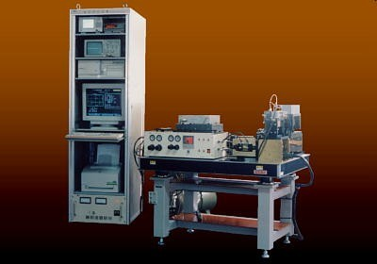
该设备用于测量单片电磁钢板（硅钢板）在交流磁化过程中磁化方向所产生的机械变形（磁致伸缩），适用于电磁钢板的研究开发以及检测。采用激光测试原理，可以在正弦波、三角波、方波等波形条件下测试，但其体积大，不方便携带使用，价格昂贵，动辄上万甚至几十万，维护费用也比较高，一般的公司或工厂很少购买，比较难以得到推广。
图1-1 TRS-2磁致伸缩测试仪
3.3.2 BKT-3薄膜磁致伸缩测量仪
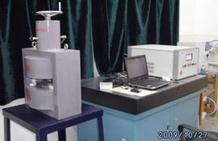
磁致伸缩薄膜材料在微机电系统(MEMS)、水下声纳等领域有着广泛的应用，由于磁致伸缩薄膜的磁致伸缩系数λ的绝对值很小，因此对薄膜材料的磁致伸缩系数λ进行直接测量十分困难。BKT-3薄膜磁致伸缩测量仪采用激光光杠杆放大的方法测量磁致伸缩薄膜悬臂梁的微挠度，从而实现磁致伸缩系数λ的测试。光杠杆法所测量出的精度因为材料及方式的局限性，很难达到非常高的精度。很容易看出，其体积较大，重量大，不宜移动，不方便携带，对于广泛应用带来了较大限制。

3.4 其他分析方法和仪器
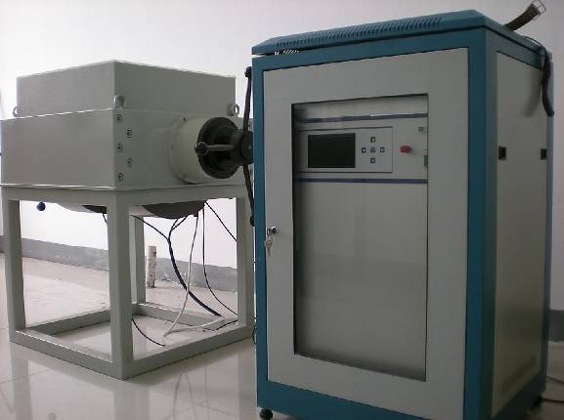
磁致伸缩材料多参数测量系统是一种测量超磁致伸缩材料特性参数随外加交、直流磁场变化情况的装置。该系统由电磁铁、电磁铁稳流电源、磁通测量单元、磁场测量单元、应变测量单元、阻抗测量单元、亥姆亥兹线圈、音频励磁电源、数据采集系统、压力包、计算机和激光打印机等组成。这种仪器不但体积大，笨重，而且因为本身和所带部分过多，影响过大，极不稳定，测量时非专业人士不可。

第二章 磁致伸缩系数测定仪制作说明

1 仪器制作原理

1.1 Fe-Ga合金的磁致伸缩应变机制
Fe-Ga磁致伸缩材料为体心立方结构，它具有高的磁致伸缩各向异性。Fe-Ga合金的磁致伸缩应变主要是在磁化过程中非180°畴壁位移或磁矩的转动造成的^{[4]}。磁畴的畴壁位移及磁矩的转动与合金的取向和磁矩有密切关系，Fe-Ga合金的易磁化方向为<100>方向。对于<110>轴向取向的多晶合金,当在磁矩取向<110>方向施加一磁场时，为了减小静磁能，<100>轴向取向合金的磁矩会向<110>方向旋转，各个晶粒的磁致伸缩应变都沿<110>方向做有序排列，因而Fe-Ga合金表现出大的磁致伸缩应变^{[5]}。

1.2 应变电阻片测量法
电阻应变片是最常用的测力传感元件，其结构是将金属丝或半导体制成栅（如图2-1）贴在基底上。当用应变片测试时，应变片要牢固地贴在测试体表面；当测试体受力发生形变时，应变片的敏感栅变形，其电阻随之发生相应的变化。通过测试电路将测试体的形变信息转换成电阻电信号输出显示^{[6]}。由于磁致伸缩形变率正比于电阻变化率，则测量磁场内黏贴电阻应变片样品的磁致伸缩系数λ^{[7]}可表示为
（1）
式中C为应变电阻片的结构参数，R为应变电阻片的原阻值，K为包含测量系统的放大倍数。

图2-1 电阻应变片传感器
设R₂₀为黏于待测样品上的电阻应变片，当样品的长度发生变化△L/L时，电阻应变片也与之发生一定比例的变化，电阻应变片的阻值变为
$\frac{ΔR}{R}=\frac{(1+2δ)ΔL}{L}=Sλ$ （2）
为电阻应变片的灵敏系数，由厂家给出。本实验中所用Fe-Ga磁致伸缩材料，厂家所给的S值为2.1。

1.3 实验原理
在非平衡电桥的基础上，用整体代换的思想，可改装为如图2-2所示的电路，电阻R₁和R₄为比率臂电阻（取R₁:R₄=1:1），R₂₀为黏贴于待测样品上的应变片电阻（4个350欧应变片电阻串联），R₂、R₃为可调电阻箱，桥上为灵敏电流计。（电源电压2～5V）
在连接电路之前，首先用电流表检验电阻箱阻值变化是否均匀，之后按照图2-2连接实验电路^{[6,8]}。闭合开关K₁、K₂，将K₃置于R₂₀，调节R₃使得检流计示数为零，记录下此时R₃的阻值（即所测得所贴应变片R₂₀的阻值）。将开关K₃置于R₂，调节R₂使得检流计示数为零，并以此时为基准，逐次向同一个方向调节R₂，并记录R₂阻值和对应的检流计示数α，作△R₂/R₂-α关系曲线。若此时关系曲线线性程度好，则可运用非平衡电桥原理实现高精度测量。
R4
K2
K1

图2-2 新的电桥实验电路图
调节R₂使检流计示数为零（即回到基准状态），将K₃置于R₂₀，将R₂₀置于激励磁场中，逐渐增加激励电流（产生激励磁场），同时记录不同时刻检流计的示数和激励磁场的大小，利用（8）式即可得出磁致伸缩系数λ与磁感应强度B的关系曲线。

1.4 非平衡电桥法测量磁致伸缩系数λ原理
在1.3原理的基础上连接好电路，改变R₂，使之阻值变化量为△R₂，由此引起的检流计偏转值为α。桥臂阻值相对变化量△R₂/R₂与检流计偏转值α间为线性关系，可先确定△R₂/R₂与α的比例系数k，即有
$\frac{{ΔR}_{2}}{R_{2}}=kα$ （3）
假设R₂与R₂₀并联，R₂ˊ、αˊ为调节过程中每一时刻的值，R₂为R₂ˊ与R₂₀并联的总电阻值，其他部分不变，则有
$\frac{1}{R2}=\frac{1}{R\text{20}}+\frac{1}{R2'}$ （4）
则由（4）式可得 $Δ(\frac{1}{R2})=Δ(\frac{1}{R\text{20}})+Δ(\frac{1}{R2'})$ （5）
简化上式，则约有 $\frac{ΔR2}{R2}≈\frac{R\text{20}}{R\text{20}+R2'}(\frac{ΔR2'}{R2'})$ （6）
上式中R₂指桥路达到稳定时的值，△R₂指桥路偏离原来状态时R₂的变化量。
由式(3)、(6)推知 $\frac{{ΔR}_{2}'}{R_{2}'}=kα^{'}$ （7）
则由(2)、(7)式可得 $λ=\frac{k}{S}α$ （8）
实验中通过作出(△R₂/R₂)-α关系曲线，用图解法来确定常数k。之后将待测样品和补偿应变片置入磁场内，改变磁场，待测样品发生长度变化，导致△R₂/R₂变化，检流计偏转，最终由检流计的偏转值α可确定待测样品的磁致伸缩系数λ。

1.5 平衡电桥法测定测量磁致伸缩系数λ原理
利用电阻应变片的应变效应，通过平衡电桥进行实验^{[8]}，测定铁磁体的磁致伸缩系数λ。实验装置仍如图2-2所示，只是将R₂₀与可变电阻R₂并联。之后，通过外加磁场对磁致伸缩材料励磁（磁场大小由输入线圈的电流控制），调节R₃使检流计示值为零，R₃所示阻值即为R₂的值，如此重复获取多组数据并记录^{[9]}。电阻R₂，R₂₀臂的总电阻变化值△R为
$ΔR=\frac{({ΔR}_{2}×R_{2_{0}})}{({ΔR}_{2}+R_{\text{20}})}$ （9）
由（2）得 $λ=\frac{ΔR}{\text{RS}}$ （10）
从而求出磁致伸缩系数λ。

2 仪器实施方式

2.1 仪器的装置和技术特点
该仪器是基于整体带换法和非平衡电桥法相结合的原理，采用无损测量方式，实现对磁致伸缩系数比的实时、连续、精确测量。它主要由磁致伸缩系数测量装置、信号处理装置和控制面板三部分组成。测量装置有磁场发生装置、端口电路、磁致伸缩棒和应变片传感器等组成。测量时需要注意磁致伸缩棒在磁场的放置状态和应变片传感器在磁致伸缩棒上所贴的形态。信号处理装置主要由放大器、滤波模块、AD转换模块、电源、稳压电源和单片机组成。能够成功地对所测量的量进行处理，将模拟量转化为数字量，并传输到单片机里，经过编写程序的控制，在通过各种计算原理的编入，实现磁致伸缩材料磁致伸缩系数的测量。控制面板模块由面板以及各个控制按键和旋钮组成，以达到对仪器操作控制的目的。

2.2 仪器测量的具体实施方式
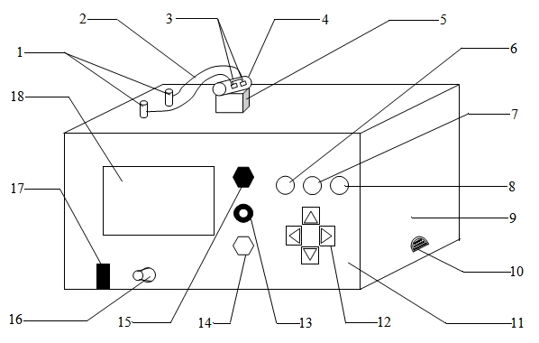
图2-3 仪器整体外观图
附注：1-接线柱，2-导线，3-应变片传感器，4-磁致伸缩材料，5-载物台，6-切换键，7-图像放大键，8-图像缩小键，9-箱体，10-数据端口，11-控制面板，12-方向位移键，13-复位键，14-手动测量键，15-自动测量键，16-调零旋钮，17-开关，18-LCD面板。
如图2-4所示，控制面板11上设有切换键6、图像放大键7、图像缩小键8、方向位移键12、复位键13、手动测量键14、自动测量键15、调零旋钮16和开关17。被测磁致伸缩材料4通过导线2与接线柱1相连，上面贴有应变片传感器3，并置于载物台5上，当测量时，将磁致伸缩棒置于磁场中。切换键6是用来切换不同的数或者切换数和图形。图像放大键7、图像缩小键8是用来调节所显示图像，使其处于合适的大小。方向位移键12可以用于数据或图像等的移动。复位键13是一次测量完成后，进行下一次测量时须按下。手动测量键14、自动测量键15是根据自己的选择所选择的状态，各自都有自己的长处和缺点。调零旋钮16是表示处于磁场时因为剩磁的存在，需要进行的修正调节。
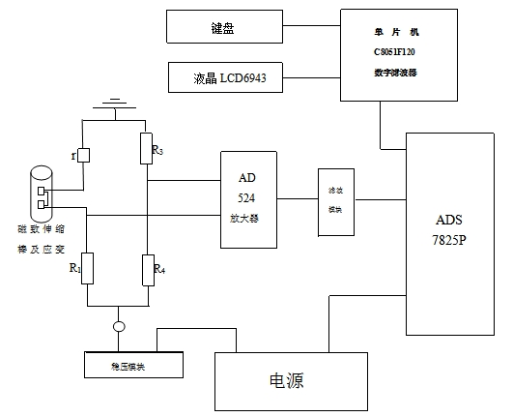
图2-4 测定仪测量原理图
如图2-4所示，当打开电源开关之后，整个电路通电，通过稳压模块，提供给电路较稳定的电压。此时置于磁场中的磁致伸缩棒开始在磁场中发生磁致伸缩变化，反映到电路中，桥路上的压差将发生变化。连接在桥路处的AD放大器模块便将这个信号放大，通过滤波来减少干扰。接着，16位AD模块ADS7825P将通过自身的大范围捕获到数据，并传入到单片机里面，使示数得以在液晶LCD6943上显示。最终实现了磁致伸缩材料磁致伸缩系数的测量。

2.3 仪器定标
在固定的外界环境温度下，开始测量时，直接就可以知道应变片电阻的大小。当调节电阻时，将会出现一组电阻变化量和磁场的对应阻值，继而便可得到定标曲线。如果定标是自动测量的话，它可以根据在内部编写的程序自动进行，自动获取、记录并保存。如果是手动测量，按照调节磁场技术的方式即可实现。

第三章 仪器的测量精度分析

1 测量评定过程
首先打开仪器，将磁致伸缩棒连接到接线柱上并置于磁场中，打开仪器开关，根据需要，按下自动按键或者手动按键。当为自动按键时，将会在程序的指示下自动实现对数据进行测量，根据需要，既可以逐个按设定的时间显示示数，也可以显示出磁滞回线。当按下去的为手动按键时，可自行控制调节的幅度，另外，对于测量完成显示磁滞回线时，根据需要，可以调节放大按键或缩小按键，以得到自己需要的合适的磁滞回线。同时也可以显示出磁致伸缩材料在不同磁场大小下的磁致伸缩系数。

2 测量结果及分析

2.1 非平衡电桥法实验结果及分析
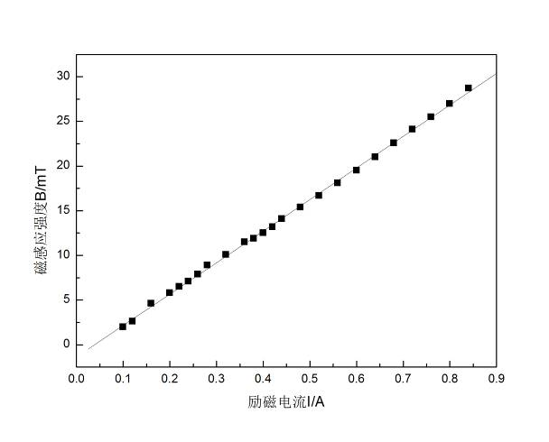
图3-1 励磁电流与磁感应强度关系曲线
图3-1为励磁电流与磁感应强度关系曲线图，在逐步调节励磁电流的过程中它们之间呈线性均匀变化，其线性拟合关系式为
$Bi=\text{35}\text{.}\text{247}×Ii−1\text{.}\text{383}$ （11）
其中，$Bi$、$Ii$为调节过程中的瞬时值。由此表明实验过程中励磁电流与磁感应强度稳定变化的线性关系，实验中可通过间接测量电流的大小来获取磁场值，避免了实验中所用特斯拉计测量范围的限制和单次测量所带来的误差，获取较大范围较精确的磁场数据。
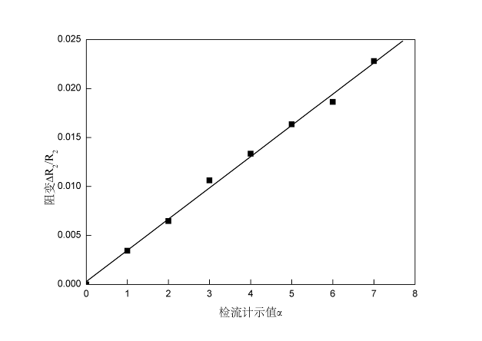
图3-2 检流计示值α与阻变△R₂/R₂关系曲线
图3-2为检流计示值α与阻变△R₂/R₂关系曲线图，其线性拟合关系式为
$△R2/R2=0\text{.}\text{00319}α$ （12）
从而确定出本实验条件下k值为0.00319，阻变△R₂/R₂与摆角α变化关系符合非平衡电桥法测量的原理，能够用于实现磁致伸缩系数λ的测量，为下一步的准确测量打下良好的基础。
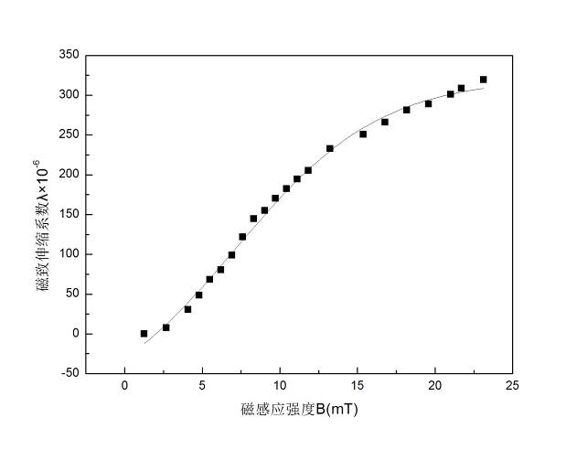
图3-3 磁感应强度B(mT)与磁致伸缩系数λ×10⁻⁶的关系曲线
图3-3为磁感应强度B(mT)与Fe-Ga合金材料磁致伸缩系数λ×10⁻⁶的关系曲线，由新实验装置测得的数据，曲线图过渡相对比较稳定，避免了突变现象的出现，减小了误差，较真实地反映出了材料在不同磁场下的变化情况，达到了预期效果。
在激励磁场条件下，微观上为了减小各个晶粒的静磁能，非180°畴壁产生位移或磁矩发生转动，向易磁化方向转动，各个晶粒的磁致伸缩应变都沿易磁化方向做有序排列，因而Fe-Ga合金表现出大的磁致伸缩应变；宏观上表现出磁致伸缩材料长度伸缩，不同样品在不同的磁场强度范围，材料伸缩量不同，因此不同磁致伸缩材料会有不同的磁致伸缩曲线。
图3-3的磁致伸缩曲线反映出Fe-Ga合金磁致伸缩材料在磁场中磁致伸缩系数λ随磁场变化的特点。在起始时，随着磁场的增加，λ增幅较大；在大约10mT之后，随着磁场增强，λ的增幅变小，从一定程度上说明了这种Fe-Ga合金磁致伸缩材料的伸缩性能在低磁场条件下比较好。当磁场强度较强时，λ的增幅减小是由于分子之间的相互作用力引起的。对曲线进行拟合所得关系式为
$λ=\text{322}\text{.}\text{636}−\frac{\text{493}\text{.}\text{21882}}{1+e^{\frac{B−\text{71}\text{.}\text{59051}}{\text{46}\text{.}\text{98693}}}}$ （13）
所拟合出的曲线从量化的角度反映出这种Fe-Ga合金磁致伸缩材料的性能。

2.2平衡电桥法实验结果及分析
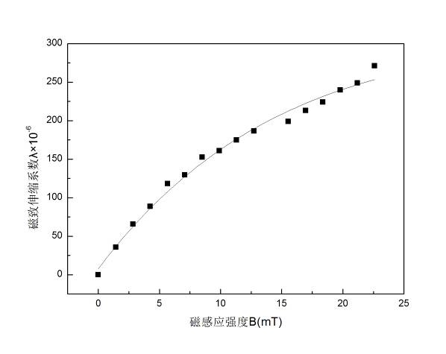
图3-4 磁感应强度B(mT)与磁致伸缩系数λ×10⁻⁶的关系曲线
图3-4为平衡电桥电路下磁感应强度B(mT)与磁致伸缩系数λ×10⁻⁶的关系曲线，其变化趋势和非平衡电桥的变化相似，微观和宏观机理也与非平衡电桥的相同，其多项式曲线拟合所得关系式为
$λ=\text{314}\text{.}\text{08249}−\frac{\text{4385}\text{.}\text{5846}}{1+e^{\frac{B+\text{34}\text{.}\text{90475}}{\text{13}\text{.}\text{4086}}}}$ （14）
图中表明了Fe-Ga合金磁致伸缩材料在磁场中磁致伸缩系数λ随磁场变化的特点与非平衡电桥的大致相似，但曲线出现了较小的波动，这是因为平衡电桥电路调节过程中旋钮的接触电阻以及电阻箱本身误差和电阻调节变化不均匀现象的存在，致使偶然性和不确定因素增大。

2.3 综合比较分析
将图3-3与图3-4进行比对，可以看出新装置所得出的实验结果曲线更加稳定平滑，少了很多偶然因素的影响。在两个实验中所用的应变片的个数相同，所用激励磁场大小也相同，但所得出的两个曲线并不能完全吻合。
首先，电桥的不同连接方法对此产生了较大影响，所表现出的结果会有些差距；其次，由于平衡电桥在调节过程中需要多次调节不同档次状态平衡，不仅增加了调节的次数，也使得单次调节中的偶然误差增大，所测数据的准确性变差；再次，虽然使用了精度较高的直流复射式检流计，但它的光标是向两个方向摆动的，仍然避免不了出现一定的滞后效应，也就显示出如平衡电桥法所测得的数据会在拟合曲线两侧波动较大；另外，由于每次调节时电阻箱接触电阻产生的影响和温度、磁阻效应产生的漂移等现象的影响，使得测量误差加大。
用新装置测量，在磁致伸缩棒上所粘贴的四个电阻应变片在磁场中可进行温度补偿，消除因为温度、磁阻效应产生的漂移现象的影响；实验仍采用直流复射式检流计，但在原理上运用了整体代换的方法，先进行定标获取k值，由于可以获取大量的实验数据，对测量范围的限制较小，因此定标比较准确；实验中所用的直流复射式检流计和电桥结构本身使得测量精度大大提升；将所测样品置于可变磁场中，只需调节磁场大小，不用调节电阻，检流计光标会一直向一个方向偏转，避免了平衡电桥中光标来回摆动的现象、光标滞后效应、单次调节误差和接触电阻等产生的误差。

第四章 工业应用展望

1 优势分析
输出电
压信号
测量装置
输入电
压信号
稳压模块
电源
信号
处理器
单片机
处理器
应变片
圆柱棒或
其他几何
规则形状
磁致伸
缩材料

图4-1 磁致伸缩材料磁致伸缩系数测定仪应用示意图
磁致伸缩材料磁致伸缩系数测定仪是基于非平衡电桥原理建立起来的，在磁致伸缩系数领域具有如下应用优势：

1.1 测量灵敏度高
基于非平衡电桥法、放大器AD524和16位AD模块ADS7825P，在磁场有较小的变化时，可以实现在弱磁场中对磁致伸缩材料极小变化的精确测量。

1.2 采用连续、无损测试方法
通过电路装置使测量时间差变得较小，并从磁场连续变化上实现磁致伸缩系数的连续测量，由于材料不受压力或是其他因素，不会对材料造成损耗，既保护了磁致伸缩材料同时从另一个方面来说避免了资金的浪费。

1.3 测量范围广
一方面信号处理装置可以测量磁致伸缩棒的磁致伸缩系数，另一方面也可以测量其他的铁或碳钢材料。

1.4 仪器成本低
采用廉价的电子器件，较一般磁致伸缩系数测量仪器其成本大幅度降低。

2 市场分析和经济效益预测
（1）目前在市场中磁致伸缩仪存在成本高、体积庞大、不宜携带、操作复杂、不易测量、不利于维修等诸多问题，该仪器的研制会取代部分现有测量仪的测量工作，在磁致伸缩材料行业得到应用。
（2）国内目前使用的长春英普磁电技术开发有限公司的磁致伸缩测量仪等，磁场步进幅度过大，测量原理复杂，价格昂贵，操作要求高，因而没有得到大范围的应用，该测定仪的产生会在一定程度上占据一定的市场。
（3）由于产品的研制用到的电子器件廉价，制作简单，从而可向产业化、规模化发展，降低磁致伸缩系数的测量成本，使其测量更加容易。

3 应用领域分析
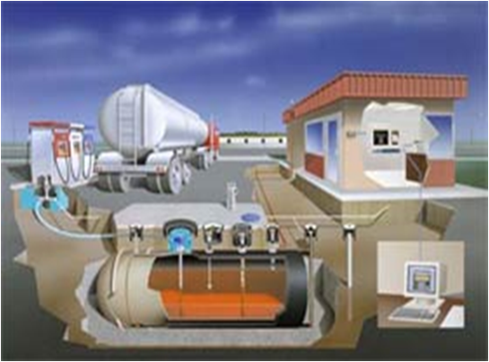
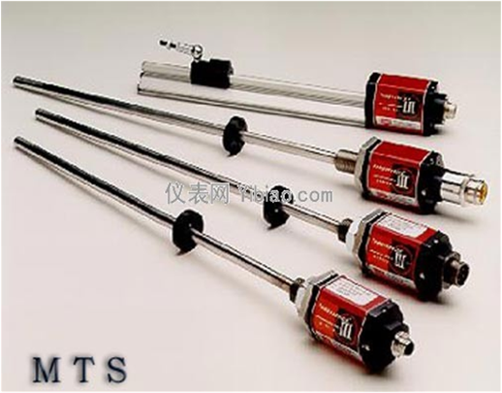

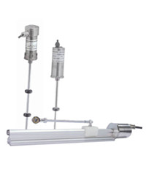
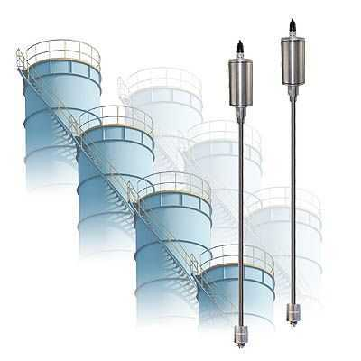

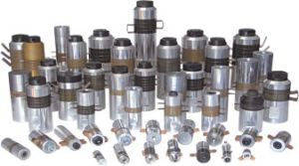
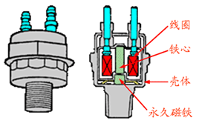

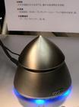
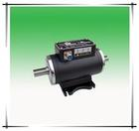

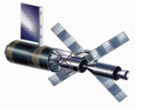
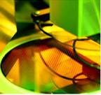

（9）航天
（10）精密加工


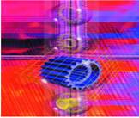

(12）机械制造
（11）精密医学

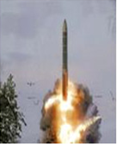
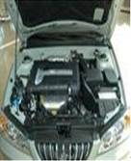

(14)汽车减震和加油系统
(13)武器

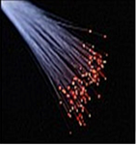


(15)通讯光纤对接
(16)电子电器

第五章 结 论
基于非平衡电桥原理研制的应用于磁致伸缩材料磁致伸缩系数测定仪，可以精确地测定磁致伸缩系数的大小。相比于其他工业磁致伸缩系数测量仪器而言，该仪器有其自身的优势。
① 其创新点主要在于：测量精准度较高，采用连续、无损测试方法，测量范围广，仪器成本低等方面。
② 其先进性表现在：运行成本低、易于维护和可实时测量；所用理论原理较新较实用；可进行任意种类磁致伸缩材料或其相关材料的较高精度测量。
③ 其适用范围为：实验室测量磁致伸缩系数、弱磁滞回线的研究；声纳的水声换能器技术，电声换能器技术、海洋探测与开发技术、微位移驱动、减振与防振、减噪与防噪系统、智能机翼、机器人、自动化技术、燃油喷射技术、阀门、泵、波动采油等高技术领域；具体可制成圆柱形水声换能器、复合棒(Tonpilz)换能器、Ⅱ型弯张水声换能器、Flextensional underwater acoustical transducer)、用于海洋声层析(Tomography)的水声换能器、Janus换能器、Ⅳ型弯张稀土超磁致伸缩水声换能器(Flexten—sional classⅣ)、超导稀土超磁致伸缩水声换能器以及超声波清洗机、焊接机和超声外科手术刀等等。
④ 该仪器投入生产使用后，在一定程度上可取代部分工业磁致伸缩系数测量仪的测量工作，在磁致伸缩测量领域得到应用推广，逐渐占据部分测定仪的市场，替代部分测量仪测量工作等。
结构简单、紧凑，测量精度较高，应用于磁致伸缩材料磁致伸缩系数测定仪最终可向规模化发展，从根本上降低磁致伸缩系数测定成本，使其应用在实验室和相关磁致伸缩行业加以普及。

参考文献
[1]张永炬,林朝斌.磁致伸缩系数试验测定方法的比较[J].台州学院学
报,2000,01.25(3):49-51.
[2]张光睿,江丽萍,吴双霞,郝宏波.Fe-Ga合金磁致伸缩性能的研究进展[J].材料研究与应用,2010,03. 4(1):5-8.
[3]杨 兴,贾振元,郭东明.超磁致伸缩材料的伸缩特性及其磁感应强度控制原理及方法的实现[J]电工技术学报,2001,10,16（5）：55-58.
[4]韩志勇.Fe83Ga17微分磁致伸缩系数和各向异性常数的研究[J].中国民航大学学报,2007.07.25:135-136.
[5] Kellogg R A.Development and modeling of rion gallium alloys[D].Iowa State University, 2003:156.
[6]李 蓉.基础物理实验教程[M].北京师范大学出版社.2008,04:298-300.
[7]佟荣光,赵建林.成振龙等磁致伸缩材料弱磁场响应特性的实验研究[J].光子学报,2009,2,38(2):311-314.
[8] 李书光,王殿生.物理实验教程[M].山东东营:中国石油大学出版社,2006,10:90-95,103-113.
[9] 汪逸新,闰专怀.载波电桥法测磁致伸缩系数[J].物理实验,1995:16.148-150.
[10] GURUSWAMYS,SRISUKIUMBOWOMCH AI N,CLARK A E,et al.Strong duct ile and low field magne tostrictive alloys based on Fe-Ga[J].Scripta Mater,2000,43:239.
[11] KELLOGG R A,FLATAU A B,CLARK A E,et al.Temperature and stress dependencies of the mag netic andmagnetostrictive properties of Fe81Ga19[J].Journal ofApplied Physics,2002,91:7821.
[12] 高 峰.超磁致伸缩材料特性测量的实验设计[J].武汉理工大学学报,2010,06:410-412.
[13]韩志勇.Fe83Ga17合金磁致伸缩性能的研究[J].磁性材料及器件,2007,10：19-21.
[14]唐兴龄,陶华,司朝润等.轴向开槽对改善超磁致伸缩材料线性度影响的研究[J].西北工业大学学报,2010.08.28（4）：559-563.
[15]伍艮常.磁致伸缩式液位传感器[J].仪表技术与传感器,2007,12:9-12.

附 录
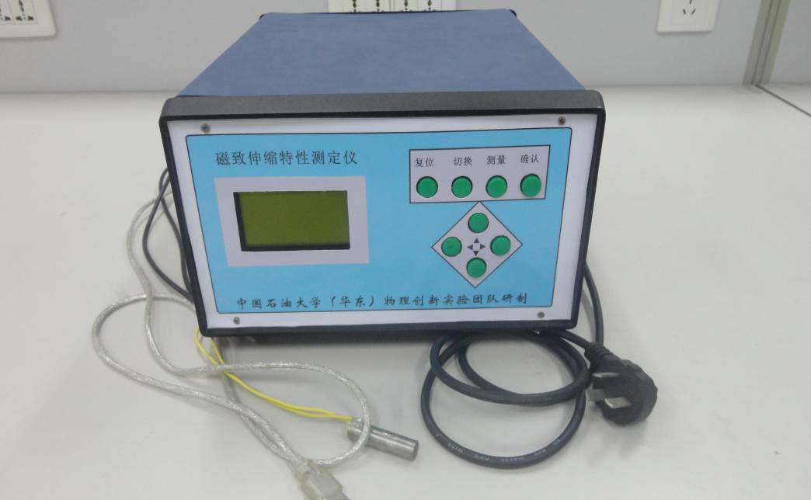
图5-1 测定仪全景图

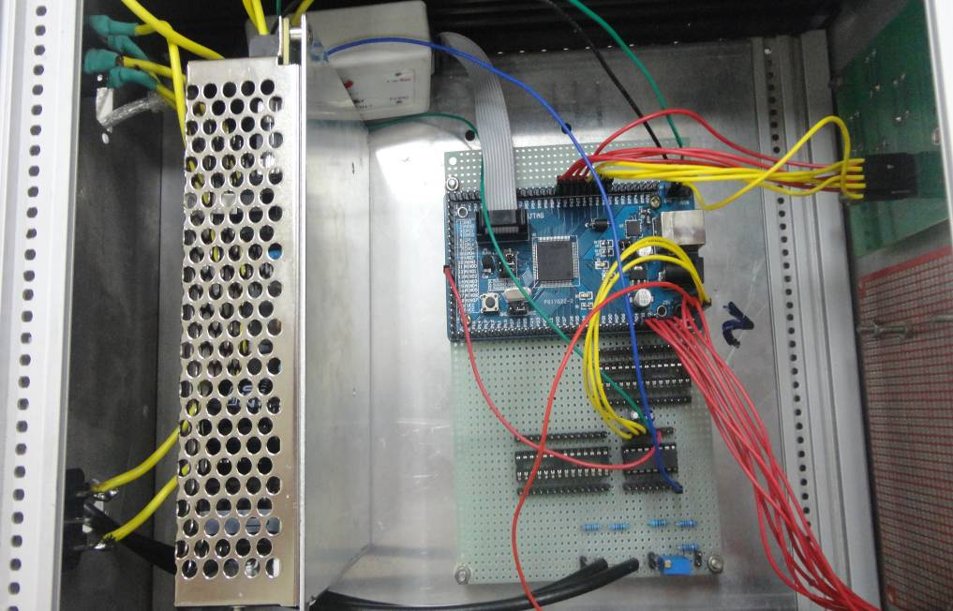
图5-2 内部搭建电路板
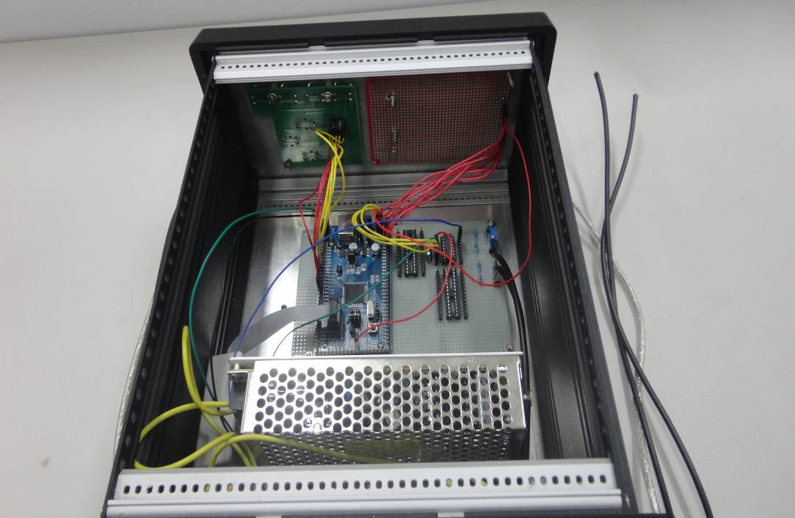
图5-3 组装后内部全景图
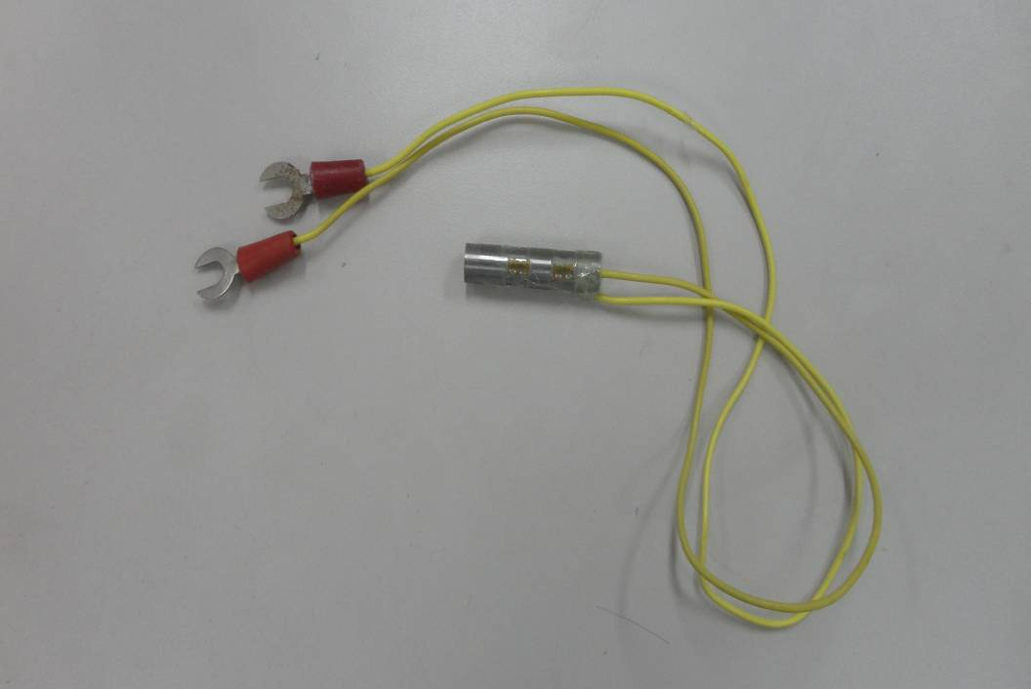
图5-4 测量装置实物图
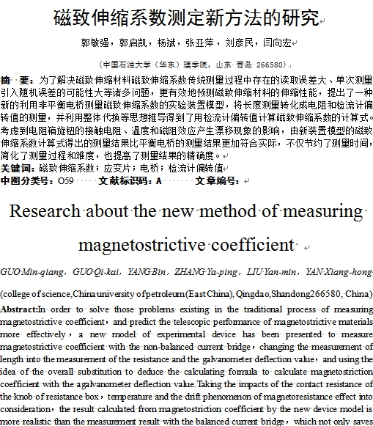
图5-5 被中文核心期刊《实验室研究与探索》杂志（稿件编号: 12-0968)录用的论文截图
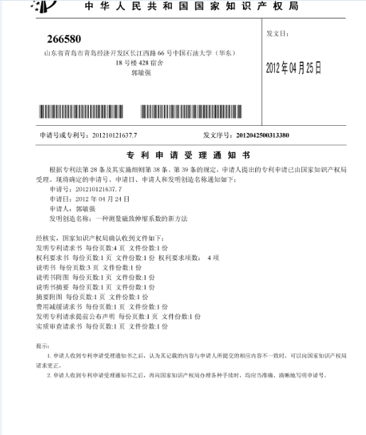
图5-6 发明专利受理书截图
图5-7 发明专利初步审查合格通知书
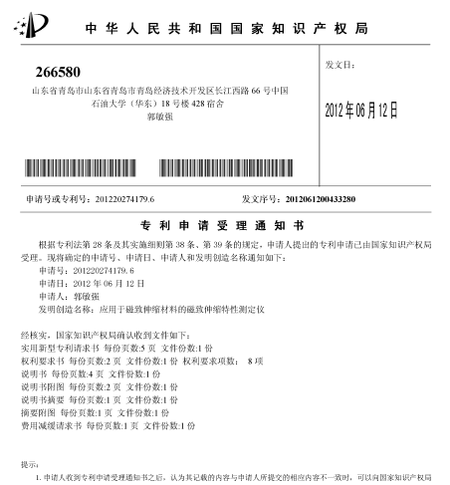
图5-8 该仪器实用新型专利受理书截图
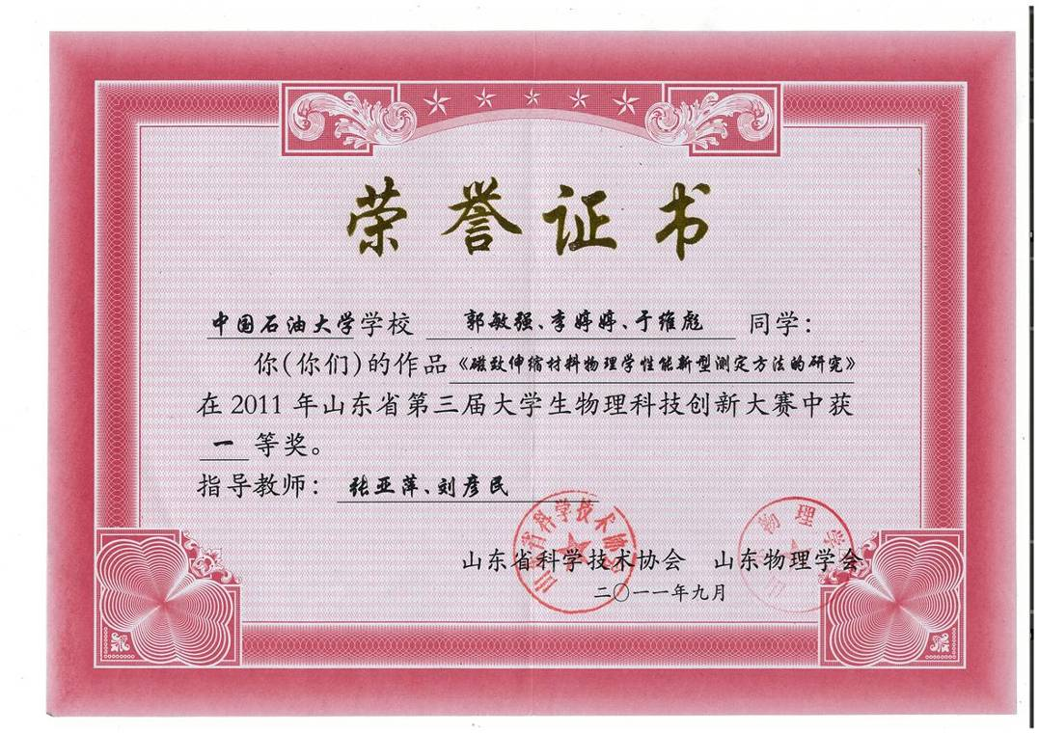
图5-9 获奖证书

致谢：
在张亚萍老师、刘彦民老师的悉心指导下，经过一年的学习、研究和制作，完成了本作品。指导老师严谨的治学态度、深厚的学术造诣和一丝不苟追求科学的作风，对学生的热情和支持，使我们受益匪浅。在此，向我们的指导老师表示最诚挚的谢意，感谢他们在学习和生活上给我们的教导和帮助！
感谢杨喜峰老师和闫向宏老师对我们理论上和资源调配上的支持和帮助！
感谢学院和学校对我们的支持和鼓励！
感谢各位评审专家在百忙之中对我们作品的评阅和指导！
最后，感谢本次活动的组织者给我们搭建一个展示自我的平台！

R1
R2
K3
（5）磁致伸缩式爆震传感器
（7）磁致伸缩位移传感器
（8）磁致伸缩式转矩传感器

